**Разработка социального приложения: “ObshagaSharing”**

Помялова Валерия

Гугнина Дарья

Влах Екатерина

Project link: <https://github.com/IT-Gs/ObshagaSharing>

Дизайн:<https://www.fluidui.com/editor/live/preview/cF9IQWVKb1Zyb1pwZk5GZlpFQkV5NXRjUnRMM2xMZVMyeg==>

Список элементов bootstrap:

Alerts, Budge, Buttons, Dropdowns, Input group

1. Вход (Forms - email and password => Inline forms)
2. Регистрация (Input group-> Multiple addons)
3. Профиль (Input group-> Multiple addons)
4. Просмотр списка (Custom content, Pagination, Navbar)
5. Ответ (File browser, Collapse - когда товарищ хочет помочь и кликает на кнопку, то его данные (комната и этаж высвечиваются тому, кто нуждается в помощи)
6. Создать просьбу (File browser)

Сраницы:

1. Вход
2. Регистрация
3. Поиск (главная страница)

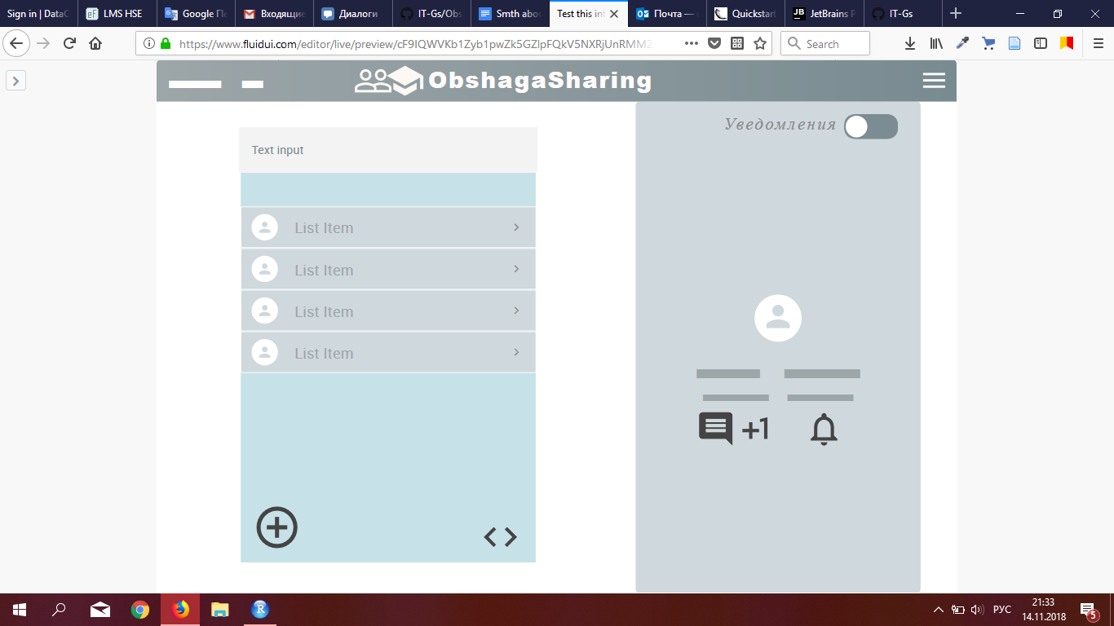

1. Откликнуться на просьбу
2. Отклик отправлен
3. Отклики по просьбе
4. Принятие помощи
5. Написать просьбу
6. Просьба опубликована
7. Профиль студента

**Прога:**

*from flask import Flask*

*app = Flask(_name_)*

*@app.route("/")*

*def enter():*

*return "Enter"*

*#Первая страница для входа на сайт*

*@app.route('/registraion')*

*def registration():*

*return "Register"*

*#Вторая страница для регистрации, если не зареган*

*@app.route("/search_page")*

*def search():*

*return "main page"*

*#Третья страница, главная со списком просьб, поисковиком, и слева профиль с откликами на просьбы вошедшего юзера*

*@app.route('/help')*

*def help():*

*return "help"*

*#Четвертая страница - написать отклик на просьбу, окно с вводом для отклика*

*@app.route('/help_outcome')*

*def help_outcome():*

*return "your response sent :)"*

*#Пятая - окошко, где написано, что отклик отправлен пользователю (в принципе не очень нужна, просто для красоты)*

*@app.route('/your_request/<requestname>')*

*def show_user_request(requestname):*

*return "Request %s" % requestname*

*#Шестая - список откликов на просьбу юзера, где можно принять или отклонить отклики*

*@app.route('/you_took_help')*

*def you_took_help():*

*return "you_took_help :)"*

*#Седьмая - окошко, где написано, что "Позравляем! Вы приняли помощь от ..." (в принципе не очень нужна, просто для красоты)*

*@app.route('/add_request')*

*def add_request():*

*return "input your request"*

*#Восьмое - введение просьбы*

*@app.route('/you_publish_request')*

*def publish_request():*

*return "Congratulations! You publish request! :)"*

*#Девятое - окошко, где написано, что "Позравляем! Вы опубликовали просьбу, ждите откликов!" (в принципе не очень нужна, просто для красоты)*

*@app.route('/user/<username>')*

*def show_user_profile(username):*

*return 'User %s' % username*

*#Десятая - страничка пользователя, слева просьбы пользователя, справа (пока предположительно просьбы, на которые отозвались с отзывами)*

app.run(port=5000)